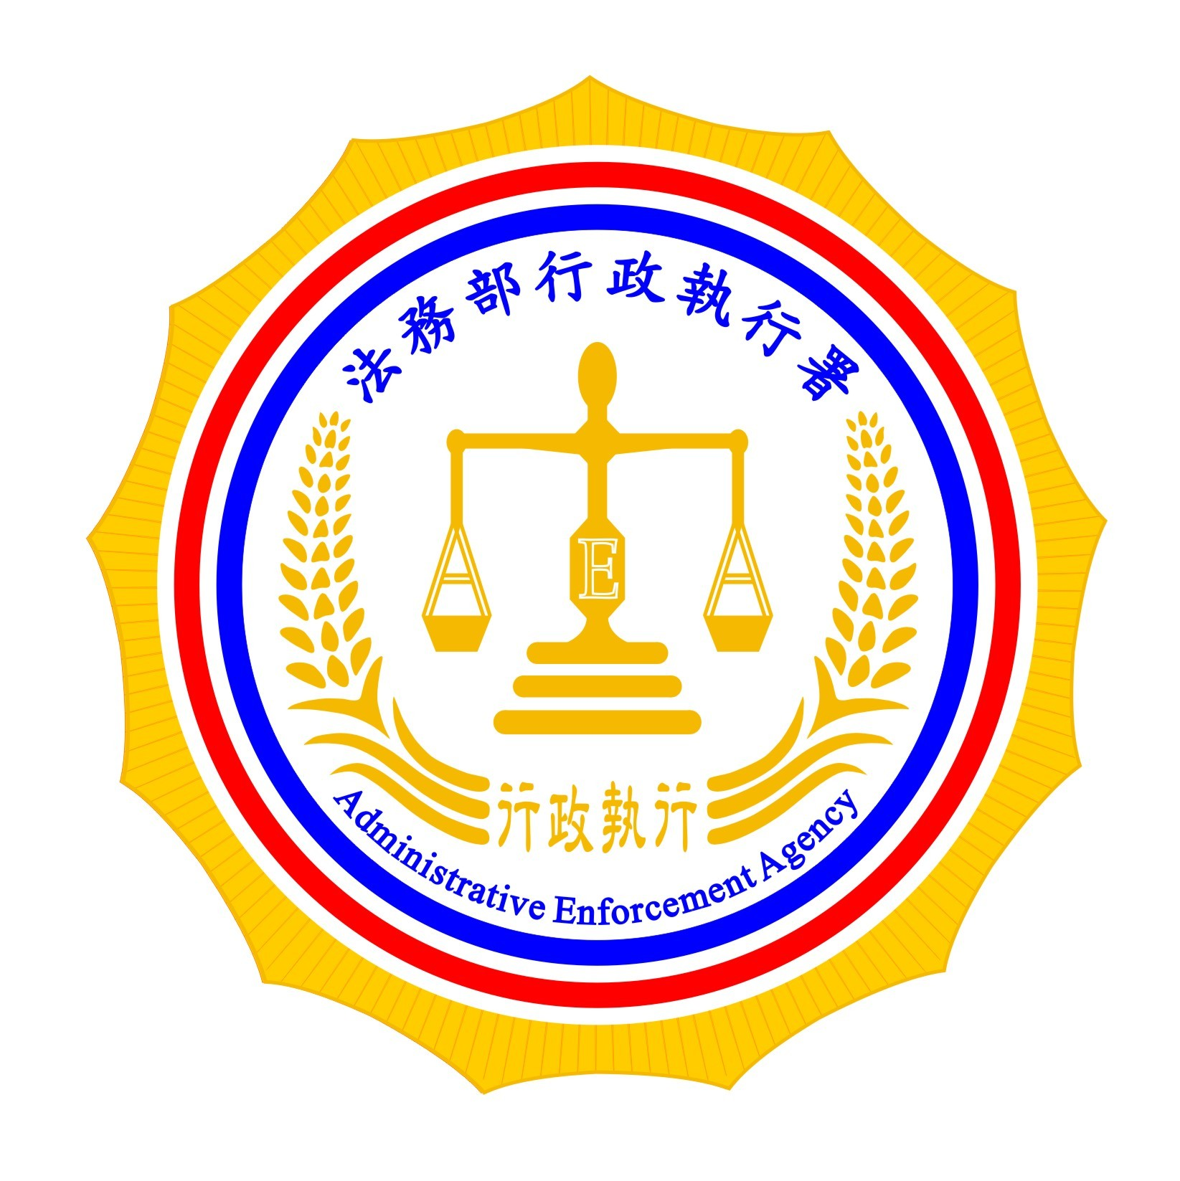 | 法務部行政執行署新聞稿  發稿日期：102年2月5日  發稿機關：法務部行政執行署  連 絡 人：黃賽月副署長  連絡電話：02-2633-6650分機268

執行署暫緩傳繳及現場執行 祝福國人過好年
為讓欠稅欠費的義務人能安心過個好年，法務部行政執行署日前函知所屬各分署於農曆春節期間，採取暫緩進行傳繳及現場執行等貼心措施，真正讓民眾大大有感。
法務部行政執行署表示，農曆春節為國人一年當中最重要的節日，若是接到傳繳通知書或是有執行人員上門現場執行查封、拘提等，當然被視為觸霉頭的事情。為使民眾能暫時放寬心情過年，感受政府關懷之意，執行署行文給所屬各分署自102年2月8日起至2月17日止的新春期間，採取包括：暫緩進行傳繳及現場執行、非有急迫情形，不發動強制執行程序、遇緊急事件需解除限制出境，可聯繫專人處理等特殊措施。
據法務部行政執行署公布資料顯示，行政執行機關辦理公法上金錢給付義務強制執行工作，累計12年以來已為國庫挹注新臺幣3,231億餘元，績效優異。該署強調，行政執行機關不僅創造績效，並遵循法務部「公義與關懷」的核心文化，為正義把關，保障守法民眾公平權益，並主動透過通報縣(市)政府相關單位、轉介社會救助機關或就業機構，提供弱勢者必要之救助，協助脫困。

